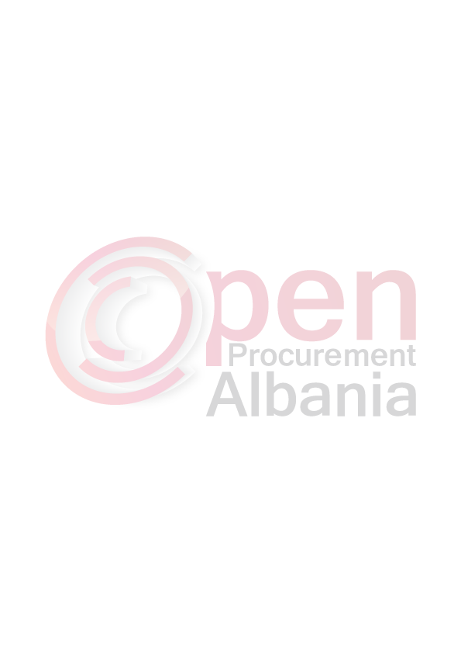
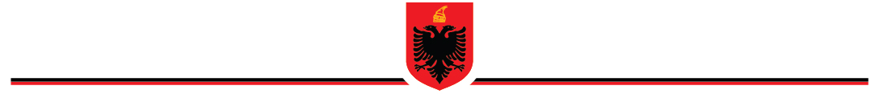
R E P U B L I K A E S H Q I P Ë R I S Ë
B A S H K I A P O L I Ç A N

Nr.___Prot. Poliçan,më 03.03.2016

FORMULAR I NJOFTIMIT TE KONTRATES

- Autoriteti Kontraktor: Bashkia Poliçan ,Adresa:Qender Poliçan

- Lloji i procedures: Prokurim Elektronik, kerkese per propozim

- Objekti i prokurimit : Blerje Karburanti Vaj Lubrifikant Dhe Vaj Motorri Per Nevojat E Bashkise Poliçan

- Fondi limit: 4 583 333 (kater milion e peseqind e tetedhjete e tre mije e treqind e tridhjete e tre) leke pa tvsh
- Burimi i financimit: Granti i Bashkise Poliçan + Te ardhura

- Afati per levrimin e mallit: kjo kontrat do te ezaurohet brenda 1 (nje) viti nga data e lidhjes se kontrates.

- Data, ora dhe vendi i zhvillimit te tenderit: 14.03.2016, ora 10:00, ne faqen zyrtare te APP-se, www.app.gov.al.

- Afati i fundit i pranimit te ofertave: 14.03.2016, ora 10.00, ne faqen zyrtare te APP-se, www.app.gov.al.

Titullari i autorizuar kontraktor
KRYETARI I BASHKISË
ADRIATIK ZOTKAJ

